

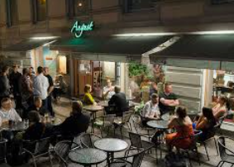

**Lunchsällskap för pensionärer**

Är du intresserad av att komma och äta lunch tillsammans med ett gäng pensionärer?

*Tid: Måndagen 14.1. kl. 13.*

*Plats: Kaffehuset August*

*Hovrättsesplanaden 13*

*Pris: Deltagarna betalar själv sin lunch.*

*Anmälan senast 9.1 till Folkhälsans Förbund*

*Camilla Westerlund 050- 4030074 c.westerlund@folkhalsan.fi*

*Meddela om matallergi!*

*Välkommen!*

Folkhälsans Förbund

info